4. Любые публичные выступления помогут робкому ребенку справиться с застенчивостью.
5. Проигрывание на куклах травмирующих ситуаций (похода к врачу, например)помогает ребенку выплеснуть накопившиеся негативные эмоции, поделиться своими тревогами, попросить о помощи.
6. Постановка любимых сказок, заучивание и пересказ текста — отличная тренировка памяти. Кроме того, в результате таких занятий у ребенка может появиться интерес к чтению.
7. Участие ребенка в домашних спектаклях способствует развитию связной речи.

Муниципальное бюджетное дошкольное образовательное
учреждение детский сад №20
пос.Степной муниципального образования
Кавказский район
Консультация для родителей

«Зачем малышу театр?»

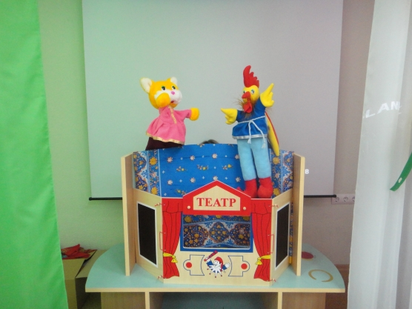

Подготовила воспитатель Мищенко Н.Ю.

Театральная деятельность - это самый распространённый вид детского творчества. Всякую свою выдумку, впечатление из окружающей жизни ребёнку хочется воплотить в живые образы и действия. Входя в образ, он играет любые роли, стараясь подражать тому, что видел и что его заинтересовало.
Во время занятий театрализованной деятельностью развивается любознательность, стремление к познанию нового и интересного, усваивается новая информация, развивается речь, расширяется словарный запас. У ребёнка развивается умение комбинировать образы, интуиция, смекалка и изобретательность.
Детский театр - уникальное место, где создана особая атмосфера сказки. Попав в театр, малыш искренне верит в происходящее на сцене, полностью растворяясь в театральном действе. Воспринимая игру как жизнь, ребенок не делает различий между развлечениями и обычными действиями. Например, когда чистит зубы или кормит куклу, убирает игрушки или ведет бой с саблезубым тигром, все это он делает играя.
Малыш вливается в действие на сцене, сопереживает героям, активно помогает вершить добрые дела. Ребенок подражает мимике, голосовым интонациям, движениям актеров. Вследствие положительного эмоционального настроя, появляющегося во время спектакля, ребенок легко усваивает новые поведенческие модели, достойные подражания, а действия отрицательных героев воспринимает адекватно ситуации.
В игре ребенку проще отделить хорошее от плохого, так как к знакомому сюжету присоединяются живая речь с нужными оттенками голоса. Такие проблемы, как отказ мыть руки, капризы во время еды, драчливость могут исчезнуть бесследно, хотя до этого было потрачено много времени и усилий на напрасные объяснения и уговоры.
Для организации детского театра нужны куклы различных систем, формирующие у детей определенные умения и навыки, стимулирующие детское творчество (песенное, танцевальное, игровое, побуждающие к импровизации на детских музыкальных инструментах.
В чем польза кукольного театра для развития ребенка?
1. В кукольном театре малыш получает возможность высказаться и получить недостающее ему родительское внимание. А мама и папам мы советуем вдумчиво послушать, о чем говорят куклы в руках малыша.
2. В кукольном театре можно разыгрывать конфликтные ситуации из жизни ребенка дома, на улице, в детском саду. Обязательно предоставьте малышу возможность побыть разными участниками событий.
3. Кукольный театр можно использовать в психотерапии детских страхов. Если ребенок согласится побыть в роли того, кого он боится, то, возможно, у него получится победить свой страх.

